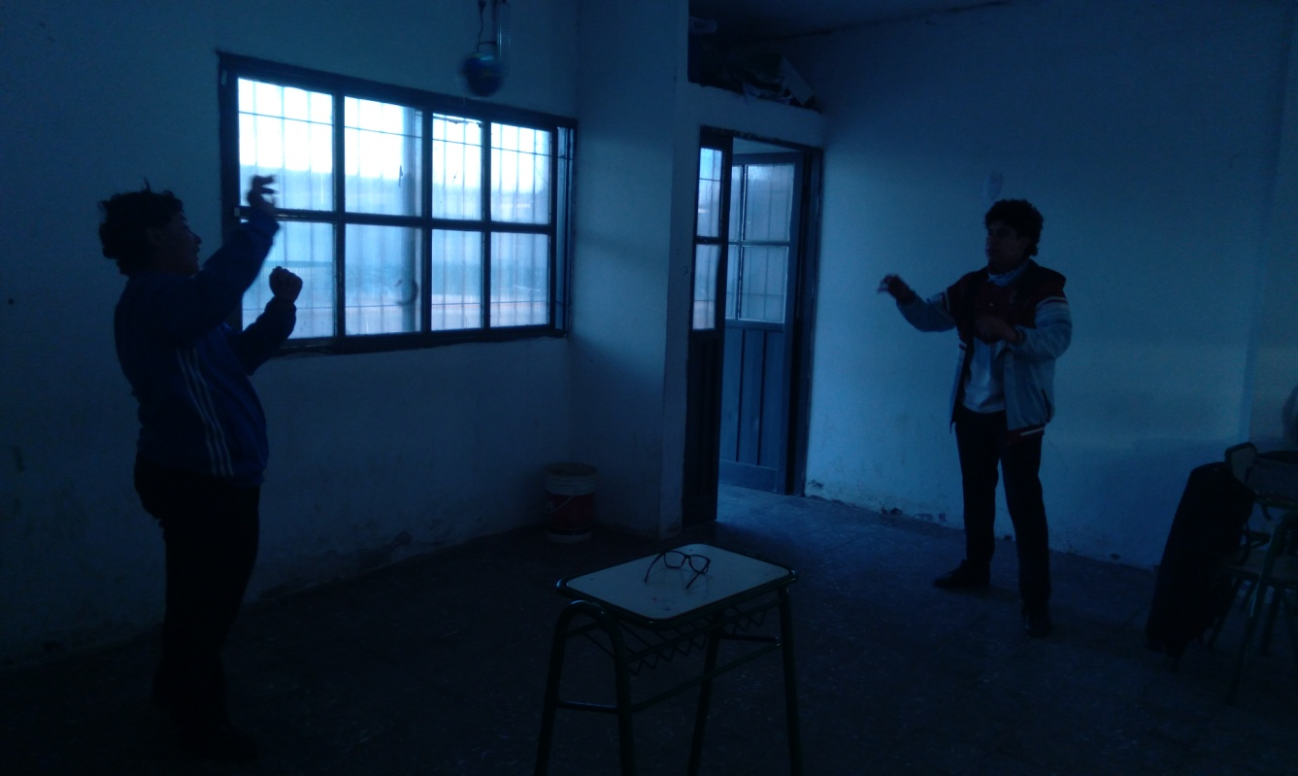
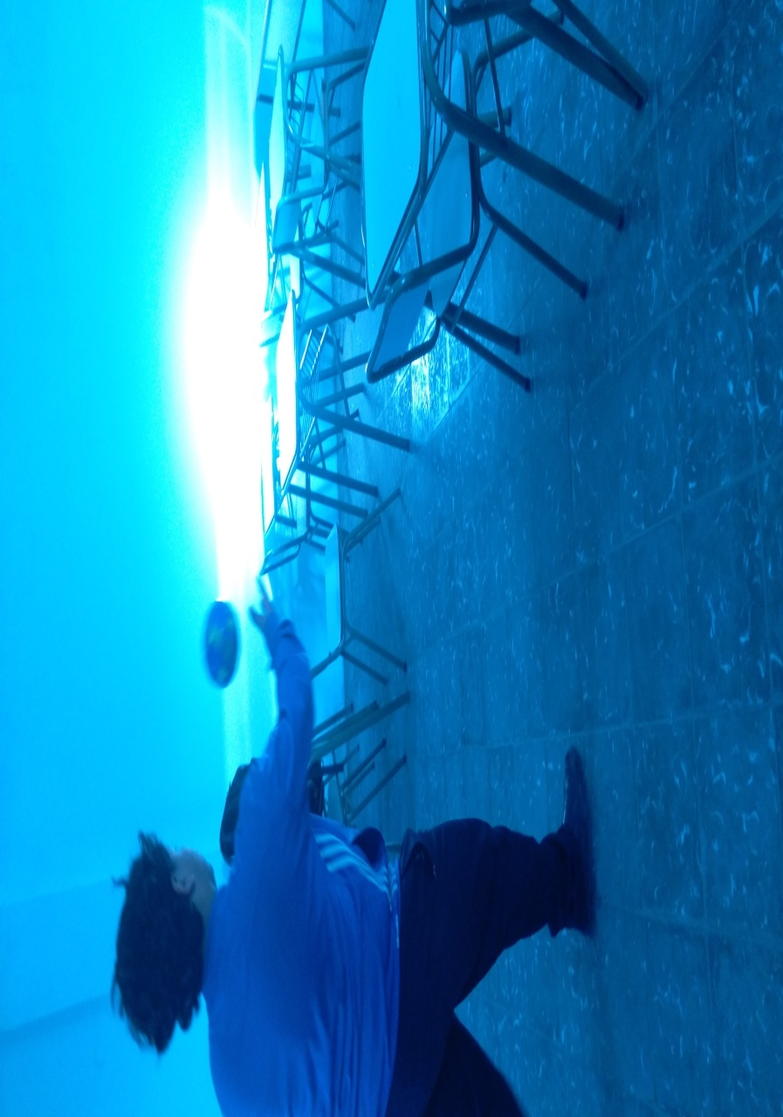

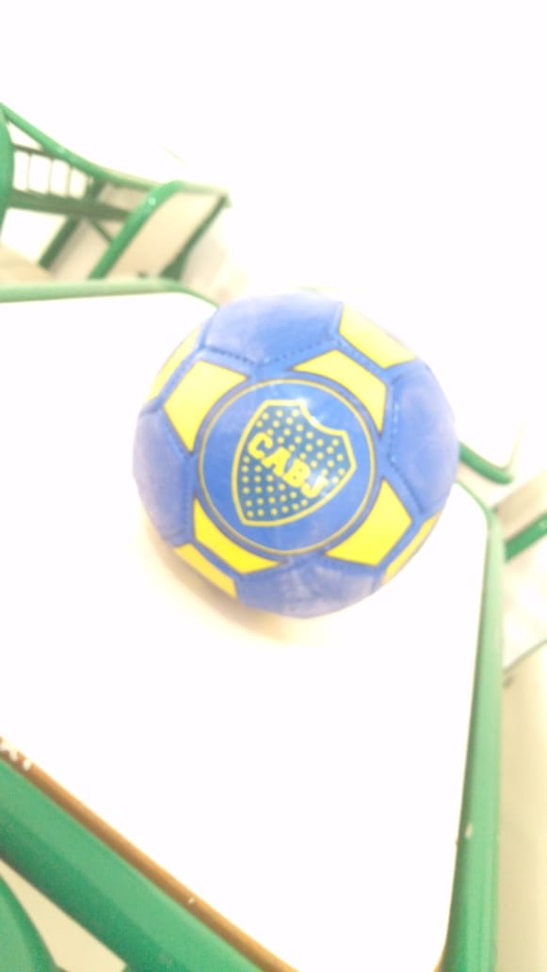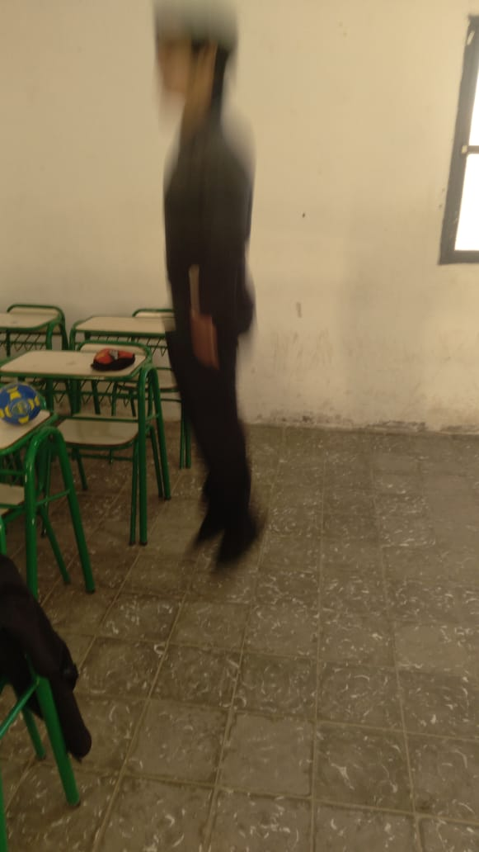



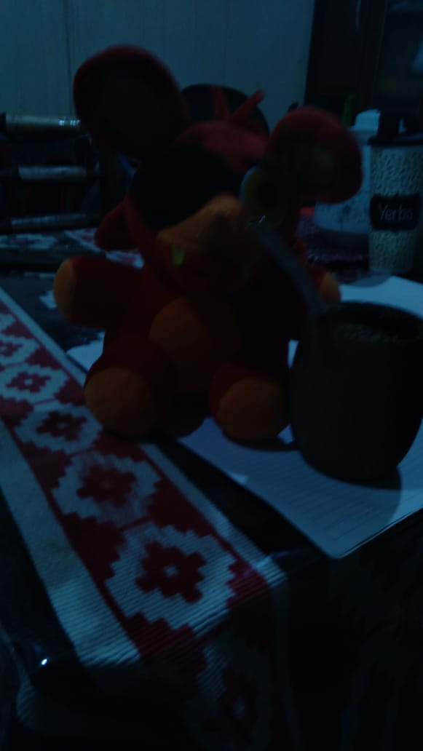

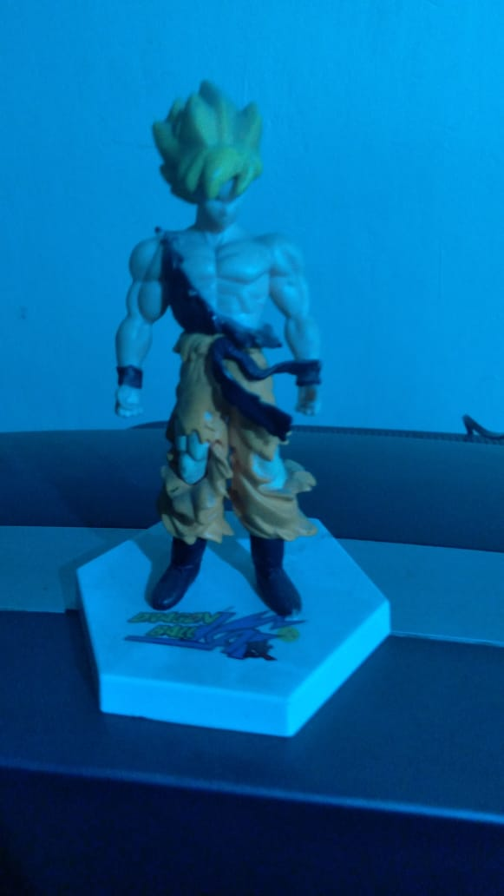
Foto 1
Iso: Medio bajo
Diafragma: Medio abierto
Opturacion: Muy baja
Foto 2
Iso: Alto
Diafragma: Medio abierto
Opturacion: Muy baja
Foto 3
Iso: Alto
Diafragma: Abierto
Opturacion: Medio baja
Foto 4
Iso: Baja
Diafragma: Medio abierto
Opturacion: Medio alta
Foto 5
Iso: Baja
Diafragma: Muy abierto
Opturacion: Alta
Foto 6
Iso: Medio alto
Diafragma: Medio abierto
Opturacion: Medio alto
Foto 7
Iso: Baja
Diafragma: Medio cerrado
Opturacion: Baja
Foto 2
Iso: Alto
Diafragma: Medio abierto
Opturacion: Baja

